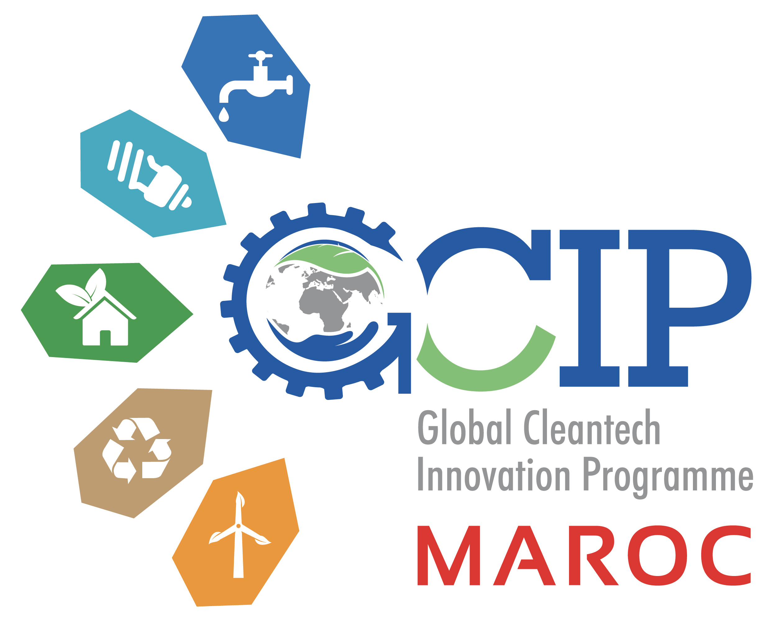
Termes de référence pour une prestation d’accompagnement des finalistes de la Compétition 2025 du Programme Cleantech/GCIP Maroc.
Numéro de consultation | 25-05
Titre : | Prestation d’accompagnement en mentorat d’accélération
Projet : |   Programme pour l’innovation dans les technologies propres et l’emploi vert au Maroc (Cleantech / GCIP)
Lieu principal d’affectation | Rabat
Début du contrat: | 15 décembre 2025
Fin de contrat | 18 décembre 2025
Nombre de jours ouvrables : | 3 jours et demi

I- Contexte Général :
En soutien à la transition vers une économie verte et inclusive via la promotion des technologies propres et des solutions vertes innovantes, le Ministère de la Transition Energétique et du Développement Durable a mis en place, avec l’appui du Fonds pour l’Environnement Mondial (FEM), l’Organisation des Nations Unies pour le Développement Industriel (ONUDI), le Ministère italien de l’Environnement et de la Sécurité Energétique et le Programme des Nations Unies pour le Développement (PNUD), le Programme d’appui à l’Innovation dans les Technologies Propres et les Emplois Verts.
Ce Programme est une déclinaison nationale du Programme global d’innovation en technologies propres (Global Cleantech Innovation Program/GCIP), et porte sur l’octroi d’un appui technique et financier aux porteurs de projets (Auto-entrepreneurs, startups, et TPE), dans les domaines de la Valorisation des déchets, l’utilisation rationnelle de l’eau, l’efficacité énergétique, et les énergies renouvelables.
Le Programme est déployé à travers l’organisation de compétitio ns annuelles pour sélectionner les solutions les plus innovantes dans les domaines précités, et la réalisation d’activités de soutien à l’écosystème de l’entreprenariat vert représenté par les différents acteurs intervenant dans ce domaine.
A ce jour, le Programme a organisé 5 compétitions nationales, accompagné plus de 200 entrepreneurs, et financé 37 startups vertes.
Suite à l’appel à projets lancé en octobre 2025, 30 projets finalistes seront sélectionnés pour participer à la National Academy (Boot camp d’accélération de 3 jours et demi) .




II- Objet de la présente consultation
La présente consultation a pour objet le recrutement de 10 coachs/mentors expérimentés en entreprenariat vert pour participer à l’accompagnement des 30 finalistes de la compétition 2025, sous la supervision d’un expert principal.
Cet accompagnement s’inscrit dans le cadre des sessions de formation prévues par le Programme au profit des finalistes de la compétition en préparation au jury final de sélection des lauréats, qui aura lieu en février 2026
III – Objectif de l’accompagnement
Cet accompagnement vise à fournir un soutien direct aux finalistes de la Compétition afin d’améliorer et d’affiner leurs projets selon la méthodologie préconisée par le Programme Cleantech.
VI- Contenu de l’accompagnement :
L’accompagnement portera notamment sur les éléments suivants qui seront détaillés par l’expert principal :
- Description du Projet
- Mise en évidence du problème
- Mise en valeur de la solution
- Analyse de la technologie cleantech
- Processus de validation de la solution
- Marché cible, segmentation et priorisation
- Analyse de la concurrence
- Modèle et plan d’affaires.

V - Modalités d’exécution
Chaque mentor sera chargé d’assurer l’accompagnement technique de 3 projets pendant les 3 jours de la National Academy sous la supervision de l’expert principal.
L’hébergement et la restauration durant la National Academy, seront pris en charge par le Programme. Les frais de déplacement aller et retour seront à la charge des mentors.
VI - Livrable :
Au terme de cette prestation, le mentor devra fournir un rapport de 2 à 3 pages par projet selon un canevas établi par le Programme.
VII- Qualifications requises
- Etre de nationalité marocaine
- Diplôme d’études supérieures (BAC+5)
- Expérience prouvée dans l’entrepreneuriat vert ;
- Expérience prouvée dans le mentorat et le coaching
- Expérience souhaitée dans la création de startup ou d’accompagnement de startups ;
- Maîtrise du français et de l’arabe (écrit et parlé).
- Une bonne connaissance du Programme Cleantech est souhaitée.

- Evaluation des offres
Une Note Technique (NF) sur 50 points sera attribuée à chaque concurrent suivant les critères définis ci-dessous :
Critères | Modalité | Notation
- Niveau académique et formation  - Être titulaire d’un diplôme de niveau Master (Bac+5) ou équivalent dans un domaine pertinent en relation avec l’environnement, le développement durable, gestion des entreprises, ou tout autre domaine connexe ;  - Avoir suivi une formation spécialisée ou obtenu un certificat reconnu dans les domaines de l’entrepreneuriat, de l’accompagnement des startups et des entreprises, ou dans tout autre champ lié à l’appui à l’innovation et au développement de projets entrepreneuriaux | - Moins de Bac+5 : 0 point  - Bac+5 : 10 points  - Supérieur à Bac+5 : 15 points ;  - Formation complémentaire ou certificat dans le domaine de l’accompagnement des startups : + 5 points. | 20 points
- Nombre d’années d’expérience en matière d’accompagnement des startup | - Moins de 5 ans : 0 point  - 5 ans : 5 points  - Plus de 5 ans : 10 points | 10 points
- Nombre de startups /TPE accompagnées | - Moins de 5 projets =0 point  - 5 projets = 5 points  - Plus de projets = 10 points | 10 points
- Attestation de référence en tant que mentor ou coach. | - 2 points par attestation, dans la limite de 5 attestations maximum (soit 10 points maximum). | 10 points

Tout dossier de candidature incomplet, sera éliminés, et seront retenus les 10 premiers dossiers classés par ordre de mérite.
IX- Composition de candidature
Les pièces du dossier de candidature :
- CV détaillé.
- Copie des diplômes et des attestations de références similaires à l’objet de la présente consultation.

X - Modalités financières

Les honoraires de la présente prestation sont fixés à 3000 Dh par homme-jour. Les frais d’hébergement et de restauration durant la National Academy seront pris en charge par le projet.

XI- Date limite et procédure de remise des dossiers de candidatures

Les candidats intéressés par cette consultation sont invités à envoyer leur dossier de candidature par email au plus tard le mercredi 26 novembre 2025 à minuit, à l’adresse électronique suivante : cleantech@environnement.gov.ma
NB :
- Seuls(es) les candidats (es) retenus seront contactés (es) ou informés (es) par email
- Tout dossier de candidature incomplet ne sera pas examiné.
- Tout dossier de candidature envoyé hors délais sera rejeté.

